改版网站<http://www.i00123.com/>

1.字体改变

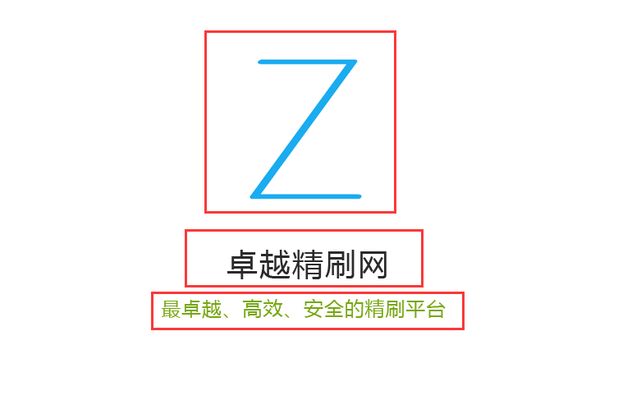

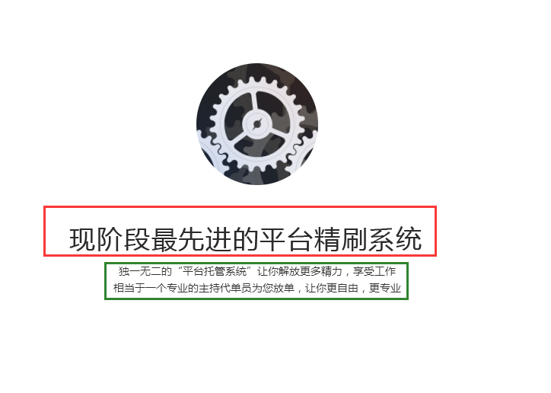

这些大字改成“方正兰亭超细黑简体”，上图绿色框内的这类型小字不要改

要改的那些大字的字体颜色和大小参照http://liulanqi.baidu.com/

2.把这几个页面做成自动滚动的，也就是进去之后自动一张一张滚动到最后页，时间间隔2秒，如果鼠标有操作了则停止

3.现版本的首页第一屏的”Z”字在IE8或者以下的版本无法出现（如下图），改成可以出现。

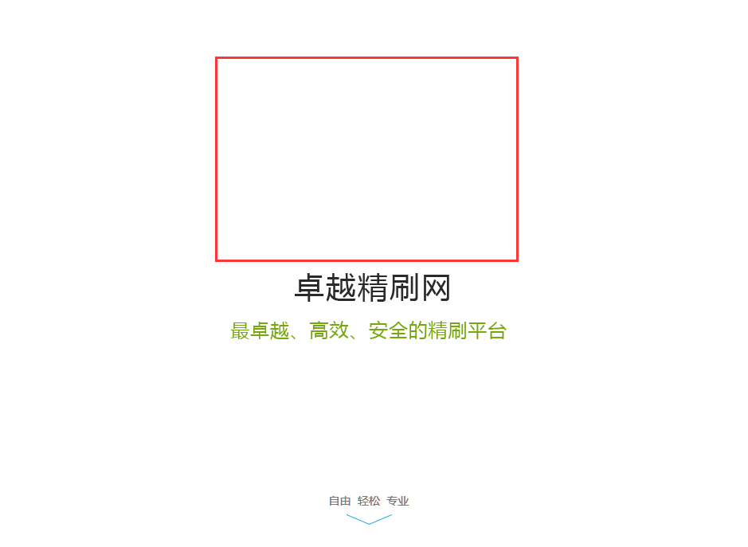

4.栏目页及文章内容页改版，也就是这些参照17.2PSD。

5.增加一个滚动屏在最后，参照17.5PSD